Meu Señor e meu Deus!

Señor, hoxe dámosche grazas pola nosa parroquia, a comunidade dos crentes. Todos os domingos, desde os primeiros séculos, os cristiáns reunímonos porque o mesmo Xesús nos convoca, convídanos a esta festa alegre e semanal.

Na nosa comunidade, cada domingo, recibimos o teu Espírito que nos dá paz e nos enche desa alegría interior e profunda que tanto necesito. Nela curamos a nosa fe de toda increnza como Tomás e crecemos nela, formámola, celebrámola e testemuñámola vivindo a unión e a fraternidade.

Grazas, Señor, polo domingo, axúdanos a valoralo como o día que nos reunimos a comunidade ao redor de ti, Xesús, para recargar as nosas baterías de enerxía e así, renovados, dicirche,: Meu Señor e meu Deus!

**Te lo pedimos con María, reina de las Misiones. Amén.**

[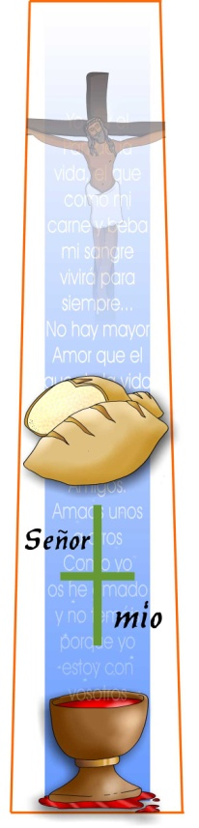](http://blogs.21rs.es/kamiano/files/2011/05/señor-mio.jpg)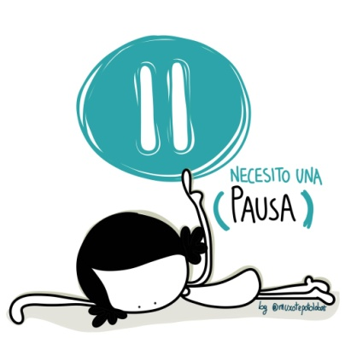

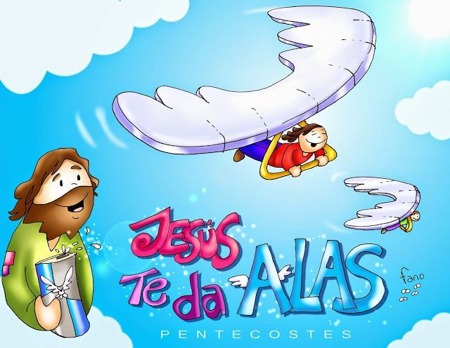

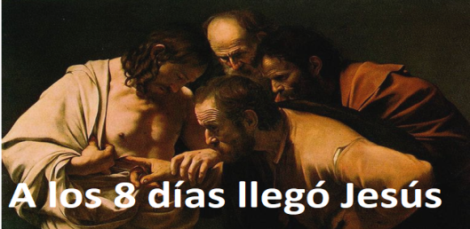

7-abril-2024

2º-PASCUA-B

**Divina misericordia**



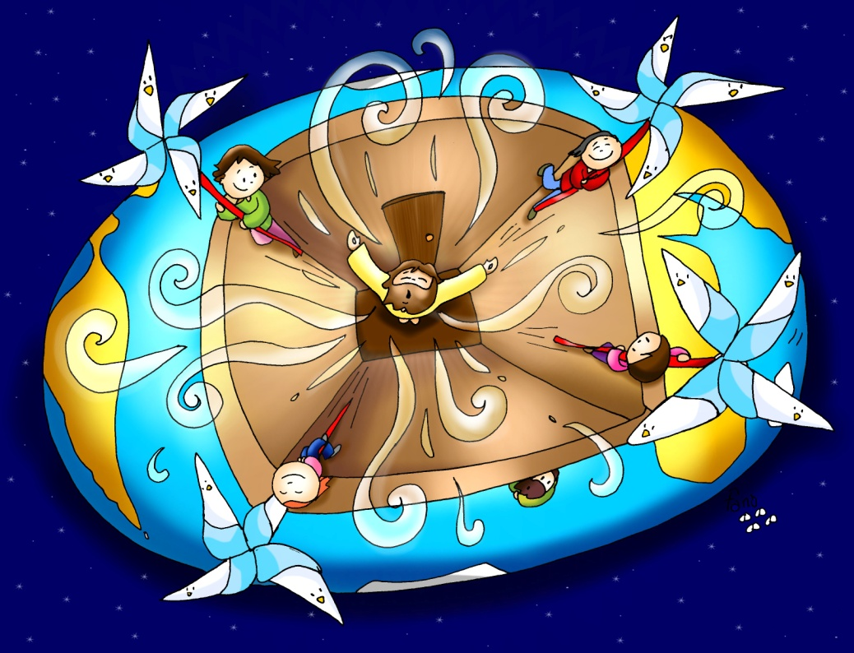

Movidos polo vento do Espírito:

enerxía eólica que renovará a faciana da terra

Pascua 2º

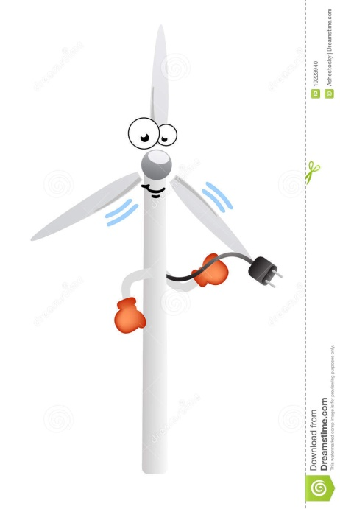

**FEITOS 4, 32-35*: Un só corazón e unha soa alma.***

**SALMO 117: *Dade grazas ao Señor porque é bo, porque é eterna a súa misericordia.***

**I PEDRO *5, 1-6: Todo o que naceu de Deus vence o mundo.***

**XoÁN 20, 19-31: *Aos oito días, chegou Xesús***

**Narrador:**  Á noitiña daquel día, o primeiro da semana, estaban os discípulos nunha casa, coas portas pechadas por medo aos xudeus. E nisto entrou Xesús, púxose no medio e díxolles:

**Xesús: *- Paz convosco.***

**Narrador: E, dicindo isto, ensinoulles as mans e o costado.** E os discípulos enchéronse de alegría ao ver o Señor. Xesús repetiu:

**Xesús:** *- Paz convosco. Como o Pai me enviou, así tamén vos envío* *eu.*

**Narrador:** E, dito isto, exhalou o seu alento sobre eles e díxolles:

**Xesús:** *-Recibide o Espírito Santo; a quen lles perdoes os pecados quédanlles perdoados; a quen llelos reteñades, quédanlles retidos.*

**Narrador: *Tomé,*** un dos Doce, chamado o Xemelgo, ***non estaba con eles*** cando veu Xesús. E os outros discípulos dicíanlle:

**Discípulos:** *-* ***Vimos o Señor.***

**Narrador:** Pero el contestoulles:

**Tomás:** *- Se non vexo nas súas mans o sinal dos cravos, se non meto o dedo no buraco dos cravos e non meto a man no seu costado, non o creo.*

**Narrador:** Aos oito días, estaban outra vez dentro os discípulos e Tomé con eles. Chegou Xesús, estando pechadas as portas, púxose no medio e dixo:

**Xesús:** *- Paz convosco.*

**Narrador:** Logo díxolle a Tomé:

**Xesús:** - ***Trae o teu dedo, aquí tes as miñas mans; trae a túa man e métea no meu costado; e non sexas incrédulo, senón crente.***

Narrador: Contestou Tomé:

**Tomé:** - Meu Señor e meu Deus!

Narrador: Xesús díxolle:

**Xesús:** - *Porque me viches criches? Ditosos os que crean sen ver.*

**Narrador:** Moitos outros signos, que non están escritos neste libro, fixo Xesús á vista dos discípulos. **Estes escribíronse para que creades** que Xesús é o Mesías, o Fillo de Deus, e para que, crendo teñades vida no seu nome.

***Palabra do Señor***

(Narrador-Xesús-Discípulos-Tomé)

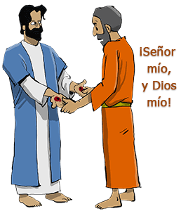

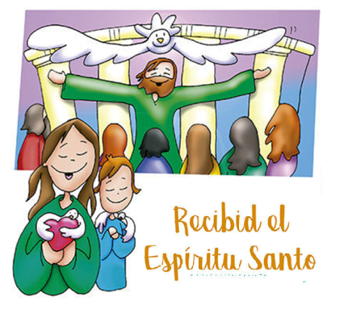

**Movidos polo vento do Espírito:**

**enerxía eólica que renovará a faciana da terra**

**1. VER: Buscando enerxías alternativas**

-Todos descubrimos que nos montes onde sopra o vento con forza van construíndo parque eólicos que moven as grandes hélices para aproveitar a electricidade do vento. Quérese así lograr unha enerxía renovable e limpa para acender os nosos electrodomésticos na

***Que é unha persoa sen enerxía? Para que utilizamos a enerxía eólica?***

2.**XULGAR: O vento do Espírito renova a terra**

***-***No evanxeo de hoxe, Xesús dinos que **“o primeiro día da semana”** (domingo), estaba toda a comunidade reunida, *“entrou Xesús, púxose no medio e díxolles: «Paz convosco… Recibide o Espírito Santo». E ensinoulles as mans e o costado. Os discípulos* ***enchéronse de alegría*** *ao ver o Señor”. Tomé non estaba, pero eles cóntanlle o que viron e el, só despois, ao ver as mans de Xesús di “Meu Señor e meu Deus meu”, é dicir, cre*.

Xoán 20, 19-31, película:  [http://youtu.be/watch?v=E48Kpc0NiaE](%20http://youtu.be/watch?v=E48Kpc0NiaE)

**QUE NOS QUERE DICIR?**

**- O domingo é o día querido por Xesús** para reunirse a comunidade, así sucede desde o día da resurrección.

**- Xesús faise presente** no medio da comunidade cada domingo ao celebrar a eucaristía.

**- Na eucaristía Xesús dános o seu Espírito**, transmítenos a súa paz e énchenos de alegría.

**- Coa enerxía recibida do Espírito fortalécese a nosa fe**, renóvase a nosa vida e a vida da sociedade onde nos movemos.

**- Na comunidade, cada domingo, curamos a nosa falta de fe como Tomé, cargamos as pilas de enerxía** e xuntos proclamamos que cremos: *“Meu Señor e meu Deus”.*

***Pos a cargar as baterías da fe cada domingo? Como?***

Alex Navarro M., 2º Pasc. B, Cousas de Deus: <http://youtu.be/watch?v=D9pCIsoUdZI&t=4s>

**3. ACTUAR: Necesitas enerxía renovable**

*-Valora o domingo, o día do Señor, valora a túa comunidade, asiste cada domingo á Eucaristía para que o Espírito cargue e renove a túa fe. Que sexa unha festa.*

*- Que a misa do domingo sexa un encontro persoal con Cristo resucitado.*

*- Anunciade aos vosos compañeiros que non van a misa: “Vimos o Señor”.* ***Que imos facer?***

Sencillamente, Hakuna: <https://www.youtube.com/watch?v=-JgCVqunVek&t=31s>

***A qué personas debo mi fe?***

***Gracias Señor por el regalo de la fe. Ayúdame a vivirla en comunidad.***

***¿Conoces a algún otro “Tomás”? ¿En qué te ayuda la parroquia?***

3.**ACTUAR: ¡Comparte la alegría de creer!**

-**Adornemos el presbiterio** con flores sobre todo la pila bautismal y el cirio pascual. También podemos poner algún cartel con un icono del resucitado y frases como “Cristo vive”

**-Aprendamos a vivir el tiempo de pascua con alegría,** sintiendo la presencia de Cristo vivo entre nosotros y testimoniando la alegría de creer.

**-Aprendamos de Mª Magdalena,** Pedro, Juan, Francisco I la necesidad de contar a otros la alegría pascual.

**-Acerquémonos a comulgar mostrando gran respeto al pan y vino.** En ellos (como en el sepulcro) hay una **novedad**: Cristo está presente en ellas para que alimentándonos por él seamos hombres y mujeres nuevos en esta vida por el don de su resurrección.

***¿Qué planes hacemos para pascua?***